Coding standar(JavaScript)

Coding standar(JavaScript) 1
1. Bắt đầu 4
1.1. Mục đích của tài liệu 4
1.2. Đối tượng 4
2. Naming 5
2.1. Định nghĩa thuật ngữ 5
2.2. Mục đích cơ bản naming 5
2.3. Naming rule 5
3. Cấu tạo và coding style 7
3.1. Rule cơ bản 7
3.2. Dòng 7
3.3. Indent 7
3.4. Space 9
3.4.1. Dòng trống 9
3.4.2. Space character 9
3.5. Biến số(variable) 9
3.6. Câu(statement) 9
3.6.1. function 9
3.7. Vị trí và tham khảo file JS 10
3.8. Khác(ví dụ cụ thể) 10
4. Tiêu chuẩn comment 13
4.1. Standard rule 13
4.2. Comment khi thay đổi spec・đối ứng lỗi 13
5. AJAX 14
5.1. Các yếu tố cấu tạo AJAX 14
5.2. Ajax.NET Professional(AjaxPro) 14
5.3. .aspx 14
5.4. .aspx.cs 14
5.5. .js 15

変更履歴
Version | 更新日 | 更新者 | 更新内容
1.0 | 2006/09/14 | 大塚智史 | 第一版作成
1.1 | 2007/02/14 | 山田広一 | - ネーミングルールを更新  - JSファイル配置場所を追加  - functionのルールを更新
1.2 | 2007/07/30 | 長嶋 哲也 | パラメータ・ファンクション・Variableについてのネーミングルールを「オブジェクトネーミング標準」を参照する様に変更
1.3 | 2007/08/07 | 長嶋 哲也 | ファイル名についてのネーミングルールを「リソースネーミング標準」を参照する様に変更

- Đầu tiên

Mục đích của tài liệu:
Tài liệu này là guideline khi thực thi coding dùng ngôn ngữ JavaScript trong.NET
Mục đích nâng cao hiệu suất tạo program và khả năng bảo trì bằng việc tuân thủ các tiêu chuẩn với 3 điểm được tiêu chuẩn hóa ghi bên dưới.
- Character code
- Naming
- Mô tả comment

Đối tượng
Đối tượng của tài liệu này:
- Người thiết kết application
- Người phát triển application
- Người sử dụng – bảo trì application
- Naming

Định nghĩa thuật ngữ
Tham khảo định nghĩa thuật ngữ trong コーディング標準.doc

Mục đích cơ bản naming
- Dùng hậu tố thích hợp để có thể nhận biết các loại module.
- Không dùng naming nhận biết để phân biệt chữ hoa,chữ thường
- Naming resource bằng tiếng Anh
- Thêm tên có tính mô tả,ngắn gọn và có ý nghĩa
- Tên biến hình thành từ nhiều chữ thì viết hoa chữ cái đâu của các chữ đó
Vídụ）szFileName
- Tên của Index và biến control loop thì thêm bằng 1 chữ cái(i,j,k).Nhưng,chữ “l”(chữ L thường) thì không dùng làm tên biến.Vì nó dễ gây lầm lẫn với “1”(chữ số1)

Naming rule
- Về file js
Naming rule đối với tên file thì tham khảo 「リソースネーミング標準」
Các common file trong nhiều project thì đặt vào common project,dùng chức năng link đến VSS trong các project khác
Không mô tả logic của JavaScript trong Aspx
File JS dùng trong nhiều project như là求人のデザインthì cũng dùng như là common
Vì việc chỉnh sửa các file common đó sẽ gây ảnh hưởng cho resource có trong các project khác nên hãy chú ý,khi sửa thì thảo luận với architecture team
Về parameter・function・Variable
Naming rule đối với parameter・function・Variable thì tham khảo 「オブジェクトネーミング標準」
- Cấu tạo và coding style

Rule cơ bản
- Chữ cái sử dụng : theo qui chuẩn bên dưới
  - Tiếng Nhật （2 byte）
  - Tiếng Anh （1 byte）
  - Chữ số （1 byte）
  - Chữ đặc biệt （Về cơ bản là 1 byte.Tùy theo tình trạng thì cũng có thể dùng 2 byte Ví dụ：「」）

- Javascript : không mộ tả trong file aspx mà tóm lược trong file js.Nhưng tag trong đo hiệu quả và xử lí liên lạc với server bằng Ajax thì cũng có thể mô tả trong file ASPX làm ngoại lệ
- Không tham khảo file js không sử dụng
- Về source code thì sử dụng toàn bộ「SHIFT-JIS（以下SJIS）」
- Size của hàm số trong file source thì lấy giới hạn 50 dòng

Dòng
- Lấy giới hạn 60 chữ cái trong 1 dòng
- Chỉ mô tả 1 công thức và khai báo trong 1 dòng

Indent
- Về Indent thì lấy tab(phần 4 chữ cái 1 byte)
- Lấp khoảng trắng 1 byte giữa 2 chữ
- Về black comment,line comment trong code thì lùi chữ vào đầu dòng giống với code đang đối ứng
- (Về comment,tham khảo comment rule)

Indent style : như bên dưới

【Phương pháp ghi：Ví dụ1】
function ExampleFunction() {
[TAB]<処理記述>;
[TAB] if ( 条件文 ) {
[TAB] [TAB]<処理記述>;
[TAB ]} else {
[TAB] [TAB]<処理記述>;
[TAB ]}
}

【Phương pháp ghi：Ví dụ2】
switch ( 条件文 ) {
[TAB] case ( 条件文 ):
[TAB] [TAB]<処理記述>;
[TAB] case ( 条件文 ):
[TAB] [TAB]<処理記述>;
[TAB] case ( 条件文 ):
[TAB] [TAB]<処理記述>;
[TAB] default:
[TAB] [TAB]<処理記述>;
}

【Phương pháp ghi：Ví dụ3】
try {
[TAB]<処理記述>;
} catch ( catchするエクセプション ) {
[TAB]<処理記述>;
}

Space
    - Dòng trống
- Thêm 1 dòng trống vào giữa function
- Thêm 1 dòng trống ở mỗi chỗ kết thúc trong xử lí（trước và sau block）
    - Space character
- TH có dấu ngoặc đằng sau keyword thì thêm vào 1 space.Nhưng,TH là tên method thì không thêm vào
- Không thêm space vào sau “(“ , ”[“ và trước ”]”、”)”
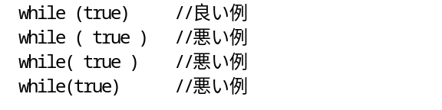
- Thêm 1 space vào sau dấu phẩy trong list tham số
- Không thêm space vào giữa phép toán đơn phân và operand
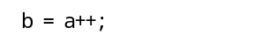
- Thêm 1 space vào giữa phép toán nhị phân và operand

- Thêm 1 space vào trước và sau phép toán tam nguyên
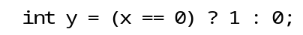
- Thêm 1 space vào sau ”;” trong câu for


Biến số(variable)
- Khi khai báo biến số thì nhất thiết phải dùng var,rồi khai báo rõ ràng

Câu(statement)
- Cấu trúc block : xuống dòng ở sau dấu ngoặc mở”{“、xuống dòng ở trước dấu ngoặc đóng ”}”
- Dấu ngoặc đóng ”}”thì thụt lề giống với câu đầu tiên
- Trong câu Switch : phải thêm default vào cuối
- Ở công thức có nhiều toán tử thì thêm dấu ngoặc chỉ rõ thứ tự tính trong công thức
- Không lặp lại xử lí nest trong câu try-catch、xử lí ngoại lệ

    - function
- Function ở file js thì tổng hợp và mô tả giống nhau
- Cấm tạo các dynamic function ở server(C#)
- Trường Hợp function trong TH trả lại giá trị thì phải mô tả câu return,chỉ rõ giá trị trả lại
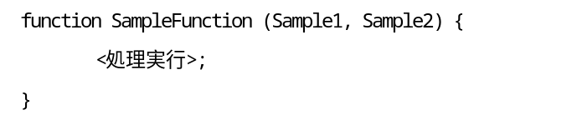

Sắp đặt và tham chiếu file JS
  - Chỉ định file js sẽ tham chiếu ở phần header trong file ASPX
  - Chỉ chỉ định file JS sẽ sử dụng,không chỉ định file JS không cần thiết
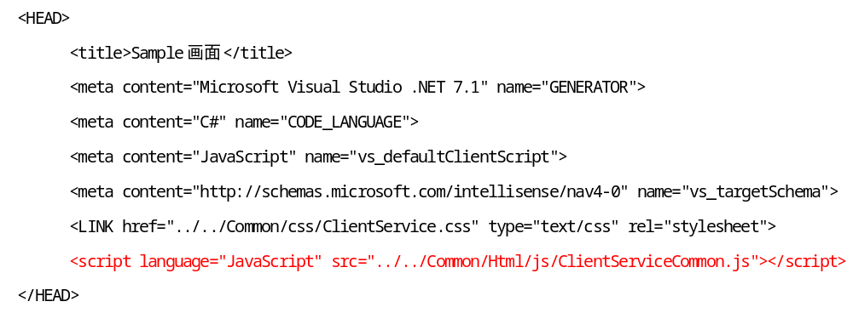
- Bố trí file JS
  - Đặt file JS ở chỗ ghi bên dưới,không đặt ở chỗ khác
project | Chỗ đặt file JS
Agent | Agent/Common/Html/js
Back | Back/Common/Html/js
Client | Client/Common/Html/js
ClientService | ClientService/Common/Html/js
Common | Common/Html/js
Front | Front/Common/Html/js
    - Trong project Common thì thường sẽ chuẩn bị common JS file,và public bằng việc đặt link ở chỗ sắp xếp JS file trong các project trên VSS.

Khác(Ví dụ cụ thể)
- TH "{}" là không cần thiết（chỉ có １dòng）thì cũng ghi "{}"
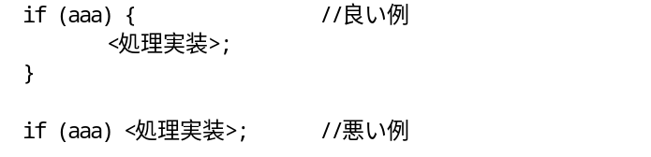
- Không dùng dấu ngoặc ở câu return(TH ghi công thức điều kiện là ngoại lệ)
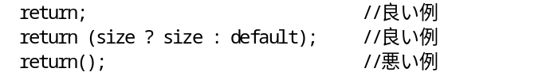
- Câu if,câu else phải ghi dấu"{ }"
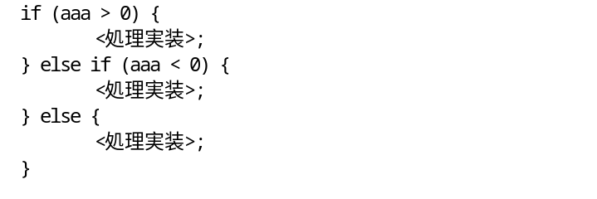
- Mô tả xử lí trong for block,while block.Cấm sử dụng xử lí không có for block,while block
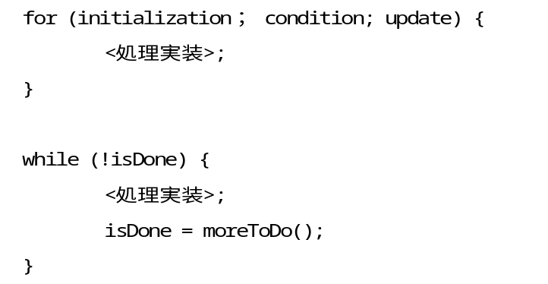
- switch block
  - Phải mô tả break trong case
  - Phải ghi default:
  - Phải ghi break trong default:
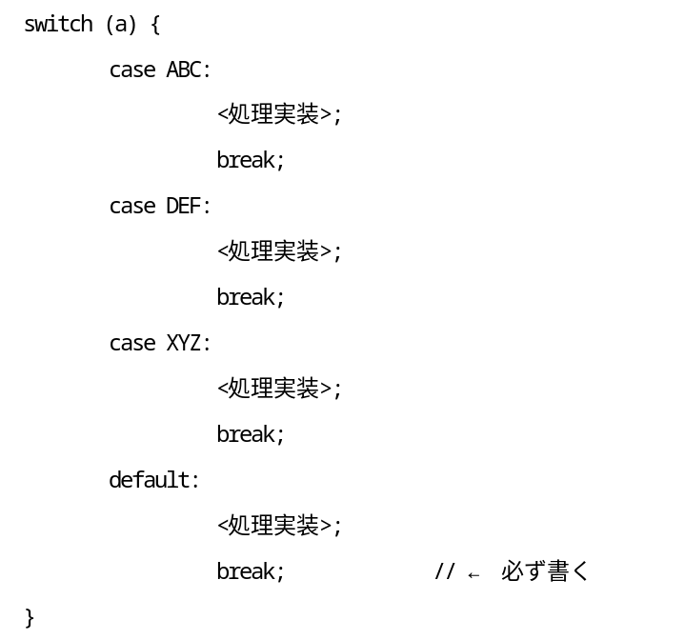
- Câu try-catch
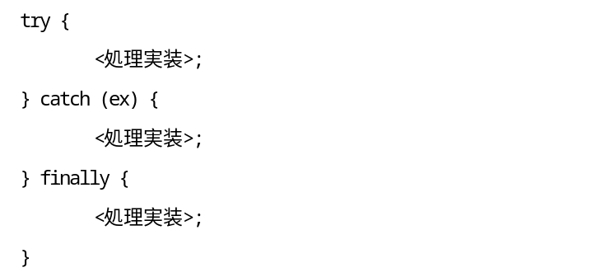
- Đối với window mới thì cấm location.replace
    - Khi reload window mới thì không dùng location.replace, hãy reload bằng submit.Vì location.replace không phả là PostBack nên xử lí khởi tạo màn hình sẽ được thực thi.Vì vậy,xử lí khởi tạo màn hình mới sẽ trở nên phức tạp hơn
Ví dụ） ○ window.opener.document.Form1.submit();
× window.opener.location.replace("test.aspx");
- Qui chuẩn comment

Standar rule
Nên mô tả comment trong file JS（Vì khi khi chuyển điều khiển thì comment sẽ bị xóa tự động）
- Không mô tả khái quát xử lí phức tạp
- Không mô tả comment ở toàn bộ các dòng
- Comment phải mô tả ngắn gọn
- Thêm space 1 byte vào trước comment
- Sử dụng // trong comment（không thể dùng /* */）

Comment khi thay đổi spec・đối ứng lỗi
TH thay đổi source code thì mô tả comment vào chỗ chỉnh sửa theo「修正履歴コメント記述標準」

AJAX

Yếu tố cấu tạo AJAX
AJAX application được cấu tạo từ các yếu tố bên dưới
- Ajax.NET Professional(AjaxPro)
- .aspx
- .aspx.cs
- .js

Ajax.NET Professional(AjaxPro)
Có thể gọi ra component trong server side đã được mô tả bằng C# từ JavaScript không đồng thời bằng AjaxPro
Để sử dụng AjaxPro cần thực hiện setting như ghi bên dưới trong Web.config
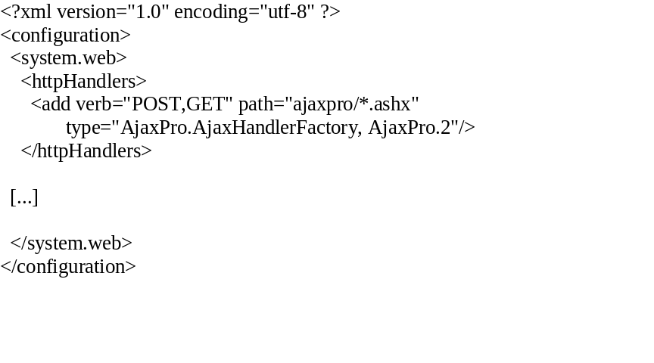

.aspx
Trong file .aspx、thiết lập để tham chiếu file js đã mô tả event handler
Ngoài ra,khi thực thi application,tag tham chiếu file js thực hiện liên lạc với server sẽ được insert tự động bằng AjaxPro

.aspx.cs
Trong code behind,thực hiện class được gọi ra từ JavaScript và chỉ định method
Khi Page_Load thì thực hiện đăng kí class được gọi ra từ JavaScript trong phương pháp ghi bên dưới
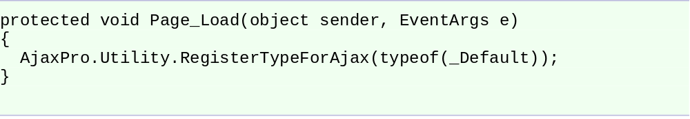
Set thuộc tính [AjaxPro.AjaxMethod] trong method được gọi ra từ JavaScript
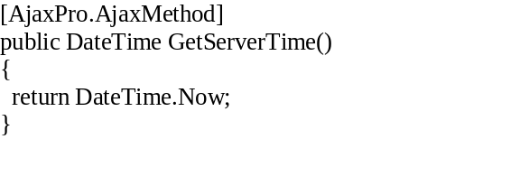

.js
Thực hiện gọi ra không đồng thời server side component ở file .js
(server side và object của JavaScript cùng tên sẽ được tạo bằng AJAXPro)
Vì server side component được thực thi không đồng thời nên sẽ chỉ định hàm số call back được thực thi khi kết thúc xử lí bên server lúc gọi ra
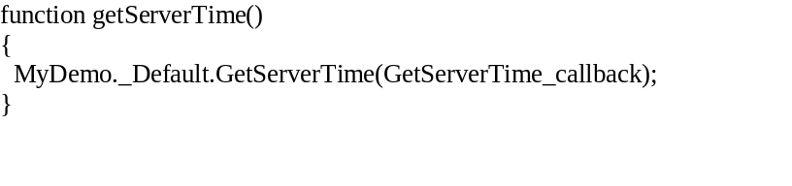
Hàm call back : dùng và tạo AJAXHelper được cung cấp như là phần chung
Trong AJAXHelper,thực thi đánh giá thành công – thất bại của việc gọi ra server side
- Khi gọi ra thành công thì hàm số đã chỉ định ở tham số đầu tiên sẽ được thực thi
- Khi gọi ra thất bại thì trong TH 「hàm số thực thi khi xảy ra error」đang được thiết lập thì hàm số này sẽ được thực thi
- TH chưa thiết lập thì error page được hiển thị
Phương pháp sử dụng、
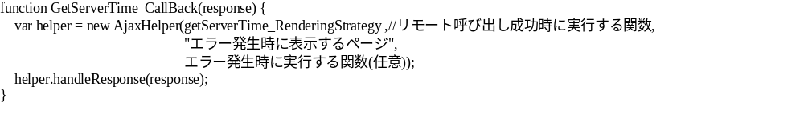
Giá trị trả lại từ server side component: sẽ get từ value của response object
